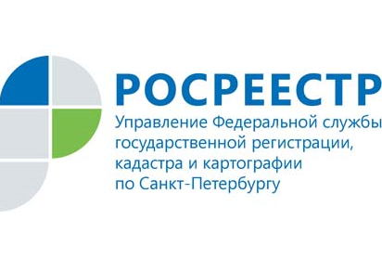

**Пресс-релиз**

**Общественный совет**

**при Управлении Росреестра по Санкт-Петербургу**

**в новом составе**

10 июня 2021 года состоялось первое заседание нового состава Общественного совета при Управлении Росреестра по Санкт-Петербургу.

Открывая заседание, руководитель Управления **Владимир Корелин** обратился к собравшимся с приветственным словом:

«Я б*лагодарю членов Общественного Совета за готовность к сотрудничеству по всем направлениям деятельности Росреестра.* *Взаимодействие с нотариусами, общественными объединениями, профессиональными участниками рынка недвижимости, бизнес-сообществом, представителями СМИ необходимо для эффективной работы в интересах граждан и бизнеса».*

ЧленыОбщественного совета выразили готовность к активной работе и эффективному взаимодействию.

В ходе заседания председателем Общественного совета вновь избрана заместитель директора **Санкт-Петербургского ГКУ «НИПЦ Генплана Санкт-Петербурга» Наталья Головина.** Заместителем председателя выбрана президент Нотариальной палаты Санкт-Петербурга **Мария Терехова**. Участники обсудили и утвердили план деятельности на 2021 год.

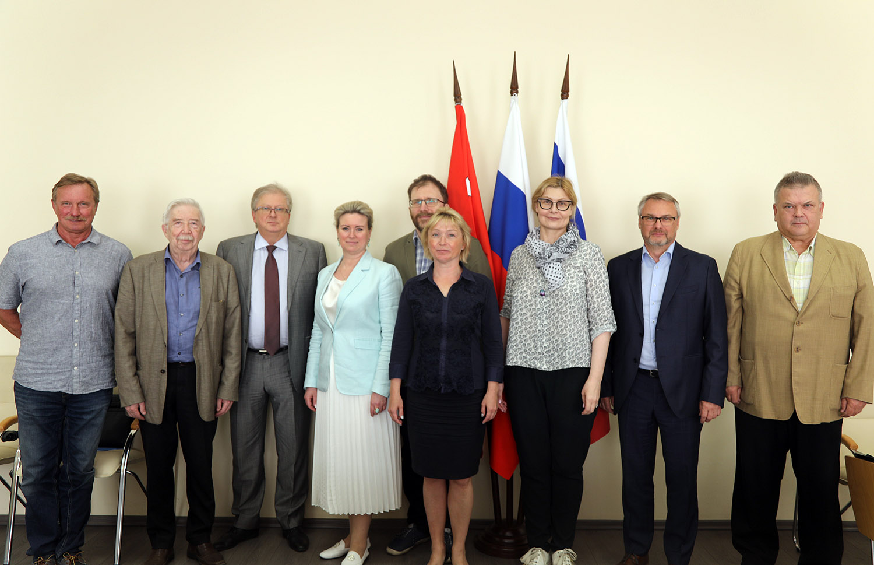

***Справка!***

* *Общественный совет при Управлении Росреестра по Санкт-Петербургу создан в 2013 году. Срок полномочий членов Совета составляет два года. Совет формируется на основе добровольного участия в его деятельности граждан Российской Федерации, представителей общественных объединений и иных организаций. Общественный совет является постоянно действующим совещательно-консультативным органом.*
* *Общественный совет при Росреестре функционирует с 2010 года и является эффективным инструмент обратной связи с гражданами, бизнесом, профессиональными участниками рынка.*

*Деятельность Общественного совета при Росреестре в значительной мере определяет комплексный подход ведомства к решению наиболее актуальных вопросов в сфере государственной регистрации прав и кадастрового учета, землеустройства, мониторинга земель, кадастровой оценки, федерального государственного надзора и других сферах деятельности службы.*

*Руководство Росреестра подчеркивает значимость участия членов Общественного совета при Росреестре в экспертизе документов, направленных на стратегическое планирование развития отрасли и деятельности службы: взаимодействие с профессиональным сообществом повышает уровень открытости и качество предоставления услуг гражданам.*

*Общественный совет при Росреестре планирует расширение взаимодействия с регионами, что даст возможность формировать наиболее полную и точную информационную повестку.*

*Материал подготовлен Управлением Росреестра по Санкт-Петербургу:*

*8 (812) 654-64-30*

[*pr@gbr.ru*](mailto:pr@gbr.ru)

[*78press_rosreestr@mail.ru*](mailto:78press_rosreestr@mail.ru)